***Philip Michael & Alexandra Potvin***



Guide d’instruction

Table des matières

Début d’une partie 3

Un nouveau monde à explorer 5

Le jeu 6

Contrôle dans le jeu 8

Pokédex 9

Pokécraft 10

Sac à dos 11

Combat pokémon 12

Combat contre le Conseil des Quatre 13

À vous de vous forger un nom 13



## Début d’une partie

Pour commencer une partie veuillez partir le programme Pokémin et attendre l’affichage de la page de départ.

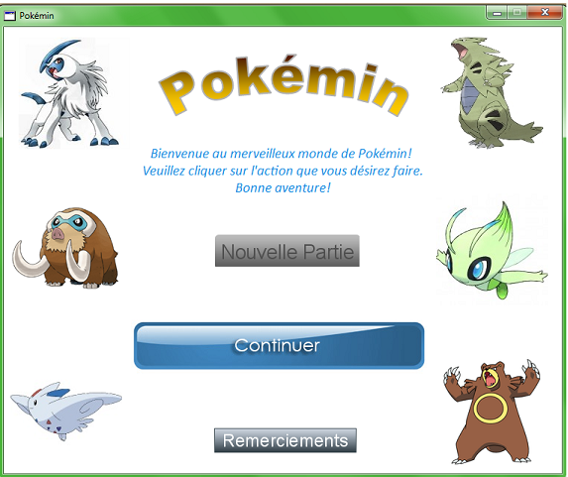

Pour connaitre les créateurs du jeu et nos remerciements, veuillez appuyer sur ce bouton.

Pour continuer votre ancienne partie toucher le bouton « Continuer » et vos données seront toutes retrouvées et vous pourrez continuer où vous vous étiez arrêté.

Pour commencer une nouvelle partie, et tout effacer vos anciennes données, toucher le bouton « Nouvelle Partie ». Vos données seront effacées et une nouvelle partie commencera.

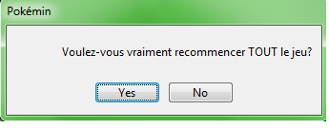Comme dit, lorsque vous commencer une nouvelle partie, vos anciennes données serons effacées et vous pourrez directement commencer une nouvelle partie. Ainsi, pour éviter de perdre votre partie involontairement, un message vous demandera si vous voulez recommencer le jeu, mais si vous voulez continuer à créer une nouvelle partie répondez par «Yes» et si vous ne voulez pas répondez par « No ».

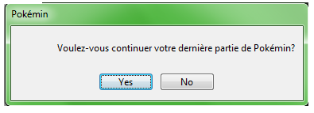Lorsque vous voulez continuer, un message apparaitra vous demandant si vous voulez vraiment continuer la dernière partie de Pokémin. Si vous voulez revenir au menu de départ, veuillez refuser la demande en répondant par «No», mais si vous voulez jouer , accepter en répondant par «Yes».



## Un nouveau monde à explorer

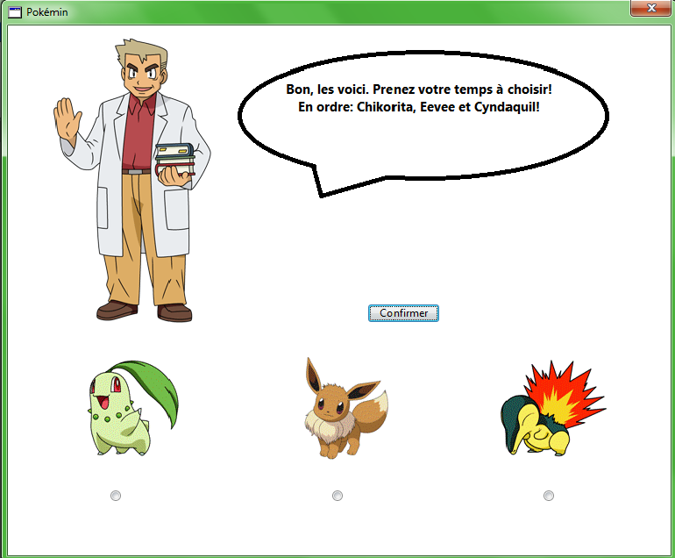Lorsque vous commencerez une nouvelle partie, le Professeur Oak vous guidera dans ce monde mystérieux et magique. Il commencera par vous demandez votre nom, puis plus tard vous donnera un cadeau qui est votre premier Pokémon! À vous de choisir votre premier compagnon et fidèle ami parmi les trois choix.

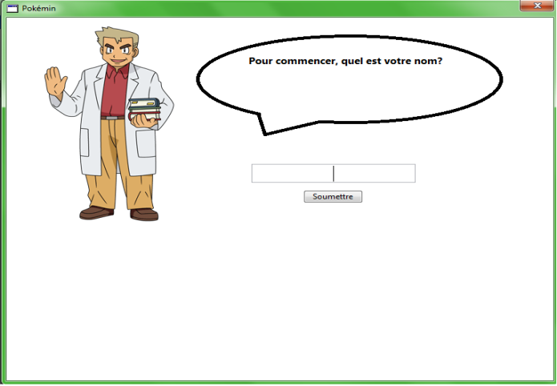

Après quelques explications, vous serez enfin envoyé dans le monde de Pokémin. À vous d’attraper le plus de pokémon et les faire évoluer! De plus, le Conseil des Quatre ne fait que vous attendre pour vous lancer le défi de les battre. Allez-vous avoir le courage et l’expérience assez grande pour pouvoir les confrontés? Allez-vous gagner?

## Le jeu

Arrivé sur Pokémin vous serez dans un des six grands biomes qui existent, soit les Plaines Infinies, la Forêt Mystérieuse, les Furieux Océans, les Marécages Boueux, les Montagnes Rocheuses ou même les Brulants Volcans. Dans chacun d’entre eux les Pokémon possibles d’attraper varient, donc traverser le monde pour trouver une grande variété de Pokémon est un des nombreux objectifs du jeu!

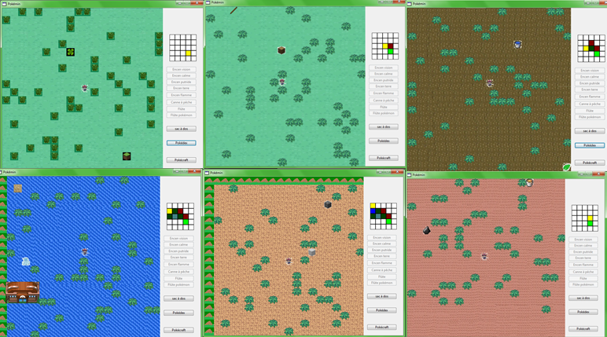

Êtes-vous prêt à traverser ces contrés peupler de près de 100 Pokémons? Êtes-vous prêt à changer votre destin et faire de vous un être unique? Si vous commencer ce jeu, alors vous devrez être prêt, car sinon le monde vous engloutira et vous resterez au même niveau pour toujours! ☺

Comme vous pouvez constater il y a beaucoup d’objets dans l’interface et voici quelques spécifications à propos de ceux-ci…

Au cours de votre quête, vous pourrez ramasser des objets servant à créer des objets utiles que vous aurez besoin.

Les montagnes sont tellement hautes que même un pokémon volant ne pourrait passer par-dessus sans souffrir d’un manque d’oxygène sévère.

Pour quitter le jeu, vous n’avez qu’à cliquer ce bouton.

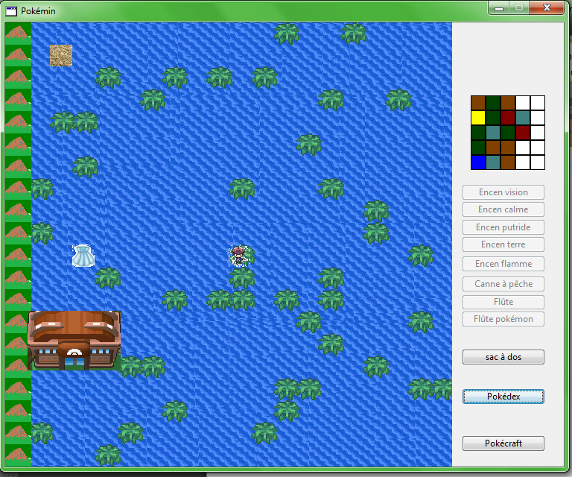

La carte est un des meilleurs moyens pour ne pas se perdre donc regardez-la souvent!

Le Conseil des Quatre vous attend dans cette arène. Allez-vous les laisser seul longtemps?

Les encens et les flûtes attirent les Pokémons à vous, mais vous devez créer les encens pour pouvoir l’utiliser, rien n’est gratuit.

Ce bouton vous permet d’accéder au Pokédex qui vous permet de connaitre tous les Pokémons possibles dans Pokémin!

Ce bouton vous permet d’accéder à Pokécraft, soit un menu qui vous permet de créer des objets.

Dans l’herbe se trouve des Pokémons prêt à vous combattre. Attraper-les si vous voulez! Sinon, évitez l’herbe!

Bien sûr, n’oublions pas votre personnage que vous incarnez dans ce jeu!

Ce bouton vous mène au menu du sac à dos.

## Contrôle dans le jeu

Pour bouger votre personnage vous devez utiliser les touches «W-A-S-D» du clavier. Le «W» sert à avancer vers le haut, le «S» à avancer vers le bas, le «A» à aller vers la gauche et finalement le «D» à aller vers la droite. Vous avez aussi besoin d’une souris pour appuyer sur les boutons et autres dans l’interface. Vous allez aussi devoir taper des mots sur le clavier pour définir ce que vous voulez dans des libellés.







## Pokédex

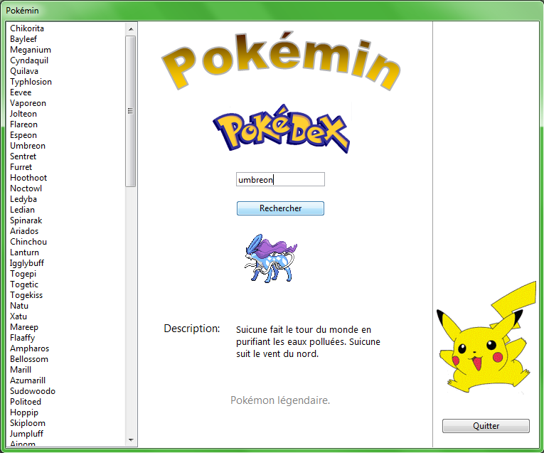Le Pokédex est un des outils que vous trouverez le plus pratique dans votre quête à capturer tous les Pokémons, car le Pokédex vous permet de voir tous les Pokémons possibles d’attraper et leur classifications, soit normal, légendaire, unique ou évolué. De plus, il y a une courte description du Pokémon et son image. Par contre, c’est à vous d’écrire le nom d’un pokémon que vous voulez voire dans le libellé, vous pouvez voir comment écrire les noms dans la liste sur le côté gauche de la page, et partir la recherche.

## Pokécraft

Pokécraft est un moyen facile d’avoir ce que vous avez besoin. Vous pourrez créer des Pokéballs, des Masterballs, des potions de toutes sortes, des encens et autres objets utile à votre quête.

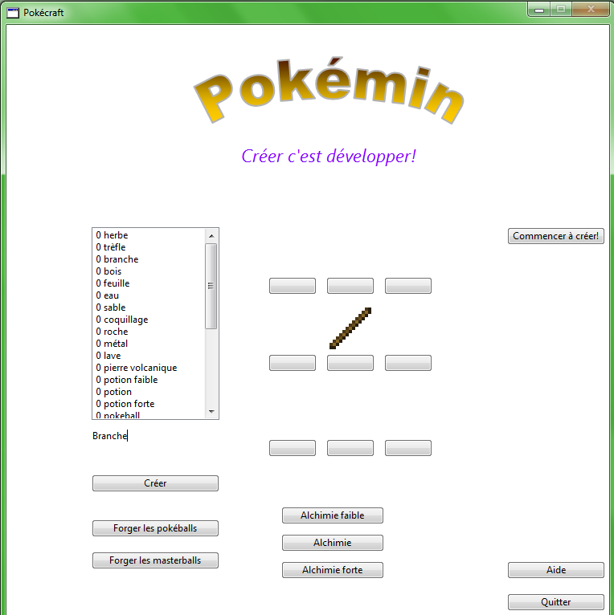

Pour quitter, appuyer sur ce bouton.

Pour avoir de l’aide, appuyer sur ce bouton.

Espace alloué pour créer vos propres objets. Toucher les boutons et l’objet écrit dans le libellé sera placé.

Pour faire apparaitre les outils pour créer, appuyer sur ce bouton.

Dans ce libellé vous pourrez écrire l’objet à mettre dans l’espace allouer pour créer.

Voici la liste qui vous dit quel objet vous avez et combien vous en avez de ceci.

Pour forger des Pokéballs et Masterballs ou faire de l’alchimie, vous allez devoir avoir au moins le minimum d’objets requis pour augmenter le nombre de Pokéballs que vous avez, avoir des potions ou autre. Vous pouvez aussi peser sur le bouton « Créer » pour construire l’objet que vous voulez créer!

## Sac à dos

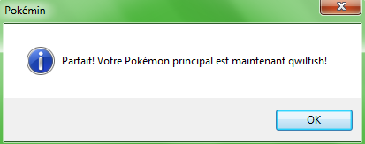Le sac à dos vous permet de changer de Pokémons pour vos combats. Au centre, vous verrez une liste qui vous permettra de voir les Pokémons que vous avez attrapés jusqu’à maintenant et sous celle-ci vous pourrez écrire le nom du pokémon que vous voulez comme pokémon principale et confirmer avec le bouton « Confirmer ». Pour pouvoir voir le menu sac à dos appuyer sur le bouton Pokémons. Si vous avez besoin d’aide appuyer sur le bouton aide. Pour quitter le sac à dos, appuyer le bouton « Quitter ».

## Combat pokémon

Dans votre quête vous allez souvent avoir des combats de Pokémons, soit contre les Pokémons sortis des herbes ou ceux que vous attirez, soit avec les encens ou les flûtes. Pendant le combat, vous vous effectuer des dommages à tour de rôle ou vous pouvez faire d’autre action proposées.

Ici, vous pourrez voir le Pokémon contre qui vous combattez, ses points de vie et son niveau.

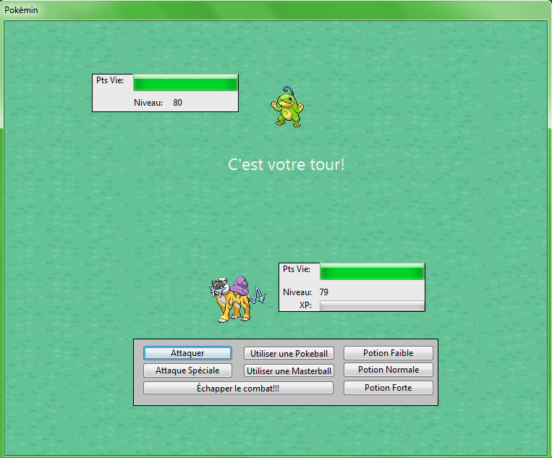

Ici, vous pourrez voir votre Pokémon, ses points de vie, son niveau et ses points d’expérience. Lorsque la barre d’expérience est pleine, votre niveau augmente d’un et lorsque votre barre santé est vide, vous quitterez le combat automatique sans rien gagner.

Dans ce menu, vous avez accès au différentes commandes que vous pouvez effectuer, soit attaquer l’ennemie, faire une attaque spéciale si vous avez un Pokémon légendaire, et si elle réussit, elle ôte 50% de la vie de l’ennemie, d’attraper le pokémon à l’aide d’une Pokéball ou d’une Masteball ou vous guérir avec une potion, la potion faible redonne 25% de la vie manquante, la potion normale redonne 50% de votre vie manquante et la potion forte redonne toute votre vie, où vous pouvez vous enfuir et échapper le funeste combat.

## Combat contre le Conseil des Quatre

Lorsque vous irez combattre le Conseil des Quatre, vous allez devoir bien vous préparer, car dans ces combats sans merci vous vous battrez contre l’élite de ce monde et vous ne gagnerez pas d’expérience à chaque combat. Le combat se déroule comme celui contre des Pokémons sauvages sauf que cette fois ci c’est contre des personnes qui ont plus d’un Pokémon, et vous ne pouvez qu’attaquer. Si vous vous rendez à la fin, bonne chance contre le maitre du Conseil des Quatre et ses six Pokémons légendaires. Lorsque vous les aurez battus vous pourrez commencer à combattre les Pokémons légendaires qui se cachent chacun dans leur biome respectif!

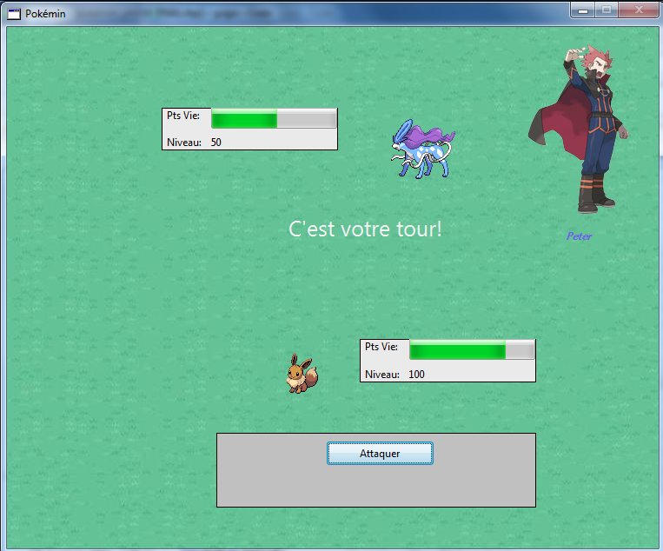

Ici, vous pourrez voir votre Pokémon, ses points de vie et son niveau. Lorsque votre barre santé est vide, vous quitterez le combat automatique sans rien gagner.

Ici, vous pouvez voir votre ennemie et son nom.

Ici, vous pourrez voir le Pokémon que vous combattez, ses points de vie et son niveau.

Vous ne pouvez qu’attaquer, donc bonne chance!!!

## À vous de vous forger un nom

Maintenant c’est à vous de vous forger un nom et attraper tous les Pokémons possibles d’avoir.

BONNE AVENTURE !

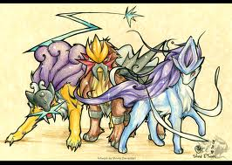

## Remerciements

Pokémin a été entièrement réalisé par Alexandra Potvin et Philip Michael dans le cadre d’un projet scolaire de cinquième année du secondaire.

Les images et le concept du jeu basé sur Pokémon sont possibles grâce aux créateurs de ce jeu.

Pokémin a été programmée en utilisant le logiciel REALBasic et avec l’aide exceptionnel d’Adam LeCouffe Desjardins, enseignant d’informatique au secondaire.

*Philip Michael &*

*Alexandra Potvin*